CОВЕТ ДЕПУТАТОВ КИПЕЦКОГО МУНИЦИПАЛЬНОГО ОБРАЗОВАНИЯ
ЕКАТЕРИНОВСКОГО МУНИЦИПАЛЬНОГО РАЙОНА
САРАТОВСКОЙ ОБЛАСТИ

Пятьдесят третье заседание Совета депутатов Кипецкого муниципального образования третьего созыва

РЕШЕНИЕ

От 31 января 2017г. № 113

О внесении изменений в решение № 96 от 05.06.2012года «Об утверждении Правил благоустройства территории Кипецкого муниципального образования»

В соответствии с Федеральным законом от 6 октября 2003 года № 131-ФЗ «Об общих принципах организации местного самоуправления в Российской Федерации», статьи 2 Закона Саратовской области от 27 апреля 2016 года № 55-ЗСО « Об упорядочении выпаса и прогона сельскохозяйственных животных на территории Саратовской области» Совет депутатов Кипецкого муниципального образования Екатериновского муниципального района Саратовской области

РЕШИЛ:

- В решение № 96 от 05.06.2012года «Об утверждении Правил благоустройства территории Кипецкого муниципального образования» добавить приложения 3. 4. 5 следующего содержания:
«
Приложение №3
к Решению Совета депутатов Кипецкого
муниципального образования
от 31 января 2017г. № 113
ПОРЯДОК
ВЫПАСА И ПРОГОНА СЕЛЬСКОХОЗЯЙСТВЕННЫХ ЖИВОТНЫХ
НА ТЕРРИТОРИИ КИПЕЦОГО МУНИЦИПАЛЬНОГО ОБРАЗОВАНИЯ
1. Порядок выпаса и прогона сельскохозяйственных животных
1.1. Выпас сельскохозяйственных животных осуществляется на огороженных или неогороженных пастбищах на привязи либо без нее под надзором владельцев или лиц, ими уполномоченных.
Владельцы сельскохозяйственных животных, имеющие в пользовании земельные участки, могут пасти на них своих животных на привязи или в свободном выгуле при условии надлежащего надзора владельцами.
Запрещается выпускать сельскохозяйственных животных для пастьбы без присмотра.
1.2. Прогон сельскохозяйственных животных осуществляется под обязательным надзором владельцев сельскохозяйственных животных либо лиц, ими уполномоченных.
Владельцы животных обязаны принимать необходимые меры при прогоне скота, обеспечивающие безопасность окружающих людей.
1.3. Запрещается прогон животных в многолюдных местах (магазины, школы, дома культуры, автобусные остановки и др.),
-выпас сельскохозяйственных животных на неогороженных территориях (пастбищах) без надзора;
- несанкционированный и (или) неорганизованный выпас сельскохозяйственных животных.
Прогон животных на пастбище и обратно осуществляется в утренние и вечерние часы в сопровождении владельцев до мест сбора по установленным сельским поселением маршрутам.
1.4.При осуществлении выпаса и прогона сельскохозяйственных животных не допускается:
1) бесконтрольное пребывание сельскохозяйственных животных вне специально отведенных для выпаса и прогона мест;
2) передвижение сельскохозяйственных животных до мест сбора в стада и обратно без сопровождения;
3) бесконтрольное передвижение сельскохозяйственных животных по территории населенного пункта.
1.5. Владельцы сельскохозяйственных животных обязаны:
-создать им условия содержания и кормления в соответствии с требованиями зооветеринарии;
-зарегистрировать приобретенных сельскохозяйственных животных в течении 1 месяца, приплода сельскохозяйственных животных в течении 2-х месяцев после рождения в администрации Кипецкого муниципального образования. При постановке на учет предоставить документы на право владения (договор купли-продажи, дарения, документы о наследовании, паспорт на животного и т.д.), при завозе из других населенных пунктов в обязательном порядке предоставить ветеринарное свидетельство;
-осуществлять хозяйственные и ветеринарные мероприятия, обеспечивающие предупреждение болезней сельскохозяйственных животных;
- предоставлять все имеющееся поголовье по требованию ветеринарного управления для проведения клинических осмотров, исследований и вакцинаций;
- при продаже и транспортировке сельскохозяйственных животных за пределы населенного пункта и забоя на мясо для реализации оформить ветеринарное свидетельство и справку, подтверждающую право собственности;
- доставить сельскохозяйственных животных в установленное администрацией место и время для проведения лечебно-профилактических мероприятий и диагностических исследований болезней животных, при их болезни или падеже сообщить в ветеринарную службу.
- в утреннее время проводить скот от подворья до мест сбора скота для организованного выпаса и передачи сельскохозяйственных животных пастуху стада , в конце дня встретить сельскохозяйственных животных и сопроводить до своего подворья;
-после обследования на причины падежа животных ветеринарной службой захоронить труп павших сельскохозяйственных животных в скотомогильнике;
-при введении и объявлении карантина главой администрации сельского поселения, с предоставления соответствующих органов государственной ветеринарной службы соблюдать правила карантина сельскохозяйственных животных.
- в случае, если сельскохозяйственные животные не сданы пастуху - организовать индивидуальный выпас или содержать на привязи;
- заключить договоры на организованный выпас скота с пастухом либо организовать поочередной выпас;
- не допускать загрязнения окружающей среды, газонов, тротуаров, дорог отходами сельскохозяйственных животных. Загрязнения указанных мест устраняются владельцами сельскохозяйственных животных;
- запрещается допускать сельскохозяйственных животных на детские площадки, зоны отдыха населения и другие места общего пользования;
- владельцы сельскохозяйственных животных обязаны предпринимать все зависящие от них меры, не допускающие безнадзорное нахождение сельскохозяйственных животных в черте населенного пункта, а также за его пределами.

2. Правила содержания и пастьбы сельскохозяйственных животных в летне-пастбищный период

2.1. Пастьбу осуществляют лица (пастух), заключившее с владельцами сельскохозяйственных животных договор. В случае отсутствия пастуха пастьбу осуществляют владельцы в порядке очереди, которую устанавливает избранный жителями или назначенной главой администрации сельского поселения староста.
2.2. Граждане, имеющие в собственности молодняка крупного рогатого скота в возрасте до 1 года обеспечивают их выпас без нанесения ущерба природе, имуществу физических и юридических лиц.
2.3. Договор на пастьбу животных между владельцами и пастухом заключается на добровольных началах.
2.4. Администрация Кипецкого муниципального образования в каждом населенном пункте определяет место сбора животных и территорий пастбищных угодий.
2.5. Сельскохозяйственные животные должны постоянно находится на пастбище под присмотром пастухов, хозяев или специально отгороженном месте исключающим беспризорный и свободный выгул животных на не отведенных для пастьбы территориях.
2.6. Запрещается выпас сельскохозяйственных животных на не отведенных для пастьбы территориях в т.ч. в береговой полосе водных объектов общего пользования, придорожных полосах автомобильных дорог и прогон животных через автомобильные дороги вне специально установленных мест.

3.Порядок изоляции безнадзорных сельскохозяйственных животных

3.1.Сельскохозяйственные животные, пасущиеся без сопровождающегося лица и вне отведенных мест для выпаса, наносящих ущерб имуществу физических или юридических лиц будут признаны безнадзорными животными и могут быть изолированы собственниками или пользователями этих земельных участков (уполномоченными ими лицами) в отгороженном участке или в животноводческих помещениях- в пунктах временного содержания (далее -ПВС) до выяснения их владельца, установления размера нанесенного ущерба и составления необходимых документов.
3.2.Право на изоляцию сельскохозяйственных животных имеют лица (работники) назначенные собственником или пользователем земельного участка по согласованию с Администрацией Кипецкого муниципального образования. Запрещается жестокое обращение с животными при перегоне и содержании в ПВС.
3.3.Лицо (работник) изолировавший животных в ПВС обязан составить акт, где указывается причина и время изоляции, численность животных, немедленно поставить в известность работодателя, главу администрации Кипецкого муниципального образования и принять меры по исключению в ПВС травматизма животных, обеспечению их водопоем.
3.4. Работодатель в 12- часовой срок обязан сообщить владельцу животных об их месте нахождения, принять меры по возмещению владельцами сельскохозяйственных животных нанесенного имуществу ущерба и расходов на содержание сельскохозяйственных животных в ПВС в соответствии с законодательством.
3.5. В случае задержания сельскохозяйственных животных в ПВС более 12 часов, работодатель обязан организовать кормление, поение, доение и охрану животных. В ПВС животные могут содержаться в течение трех суток.
3.6. Для возврата задержанного животного владелец обязан предъявить следующие документы:
документ, подтверждающий право собственности на животное;
документ, удостоверяющий личность владельца.
3.7. В целях учета поступления и выдачи животных, в ПВС ведется специальный журнал. Дежурный работник ПВС обязан зафиксировать в журнале время поступления сельскохозяйственного животного, его отличительные признаки, время выдачи сельскохозяйственного животного владельцу, паспортные данные владельца (либо иного документа, удостоверяющего личность), адрес места жительства владельца, личную подпись владельца.
3.8. После оформления необходимых документов лицо, работодатель обязан возвратить их владельцу, при этом собственник сельскохозяйственных животных обязан возместить все расходы по содержанию сельскохозяйственных животных в ПВС, а также стоимость ущерба нанесенного в результате потравы. Если собственник животных или место его пребывания неизвестны, не позднее трех дней с момента задержания заявить об обнаруженных животных в полицию или Администрацию Кипецкого муниципального образования.
3.9.В отношении невостребованных владельцами сельскохозяйственных животных применяются требования Гражданского кодекса РФ о безнадзорных животных.

4. Порядок утилизации трупов животных

4.1. Павшие животные подлежат захоронению в специально отведенных местах (скотомогильниках).
4.2.Обязанность по доставке трупов животных в места захоронения или утилизации лежит на владельцах животных.
4.3. Владельцы животных, в срок не более суток с момента гибели животного, обнаружения абортированного или мертворожденного плода, обязаны известить об этом ветеринарного специалиста, который на месте, по результатам осмотра, определяет порядок утилизации или уничтожения биологических отходов.

5. Ответственность за нарушение настоящего Порядка

5.1.Вред, причиненный здоровью граждан, или ущерб, нанесенный их имуществу сельскохозяйственными животными, возмещается их владельцами в порядке, установленном законодательством Российской Федерации и Саратовской области.
5.2. За жестокое обращение с животными или за брошенное животное владелец несет ответственность в соответствии с действующим законодательством.»

Приложение № 4
к Решению Совета депутатов Кипецкого
муниципального образования
от 31 января 2017г. № 113
Схема прогона сельскохозяйственных животных в с. Кипцы

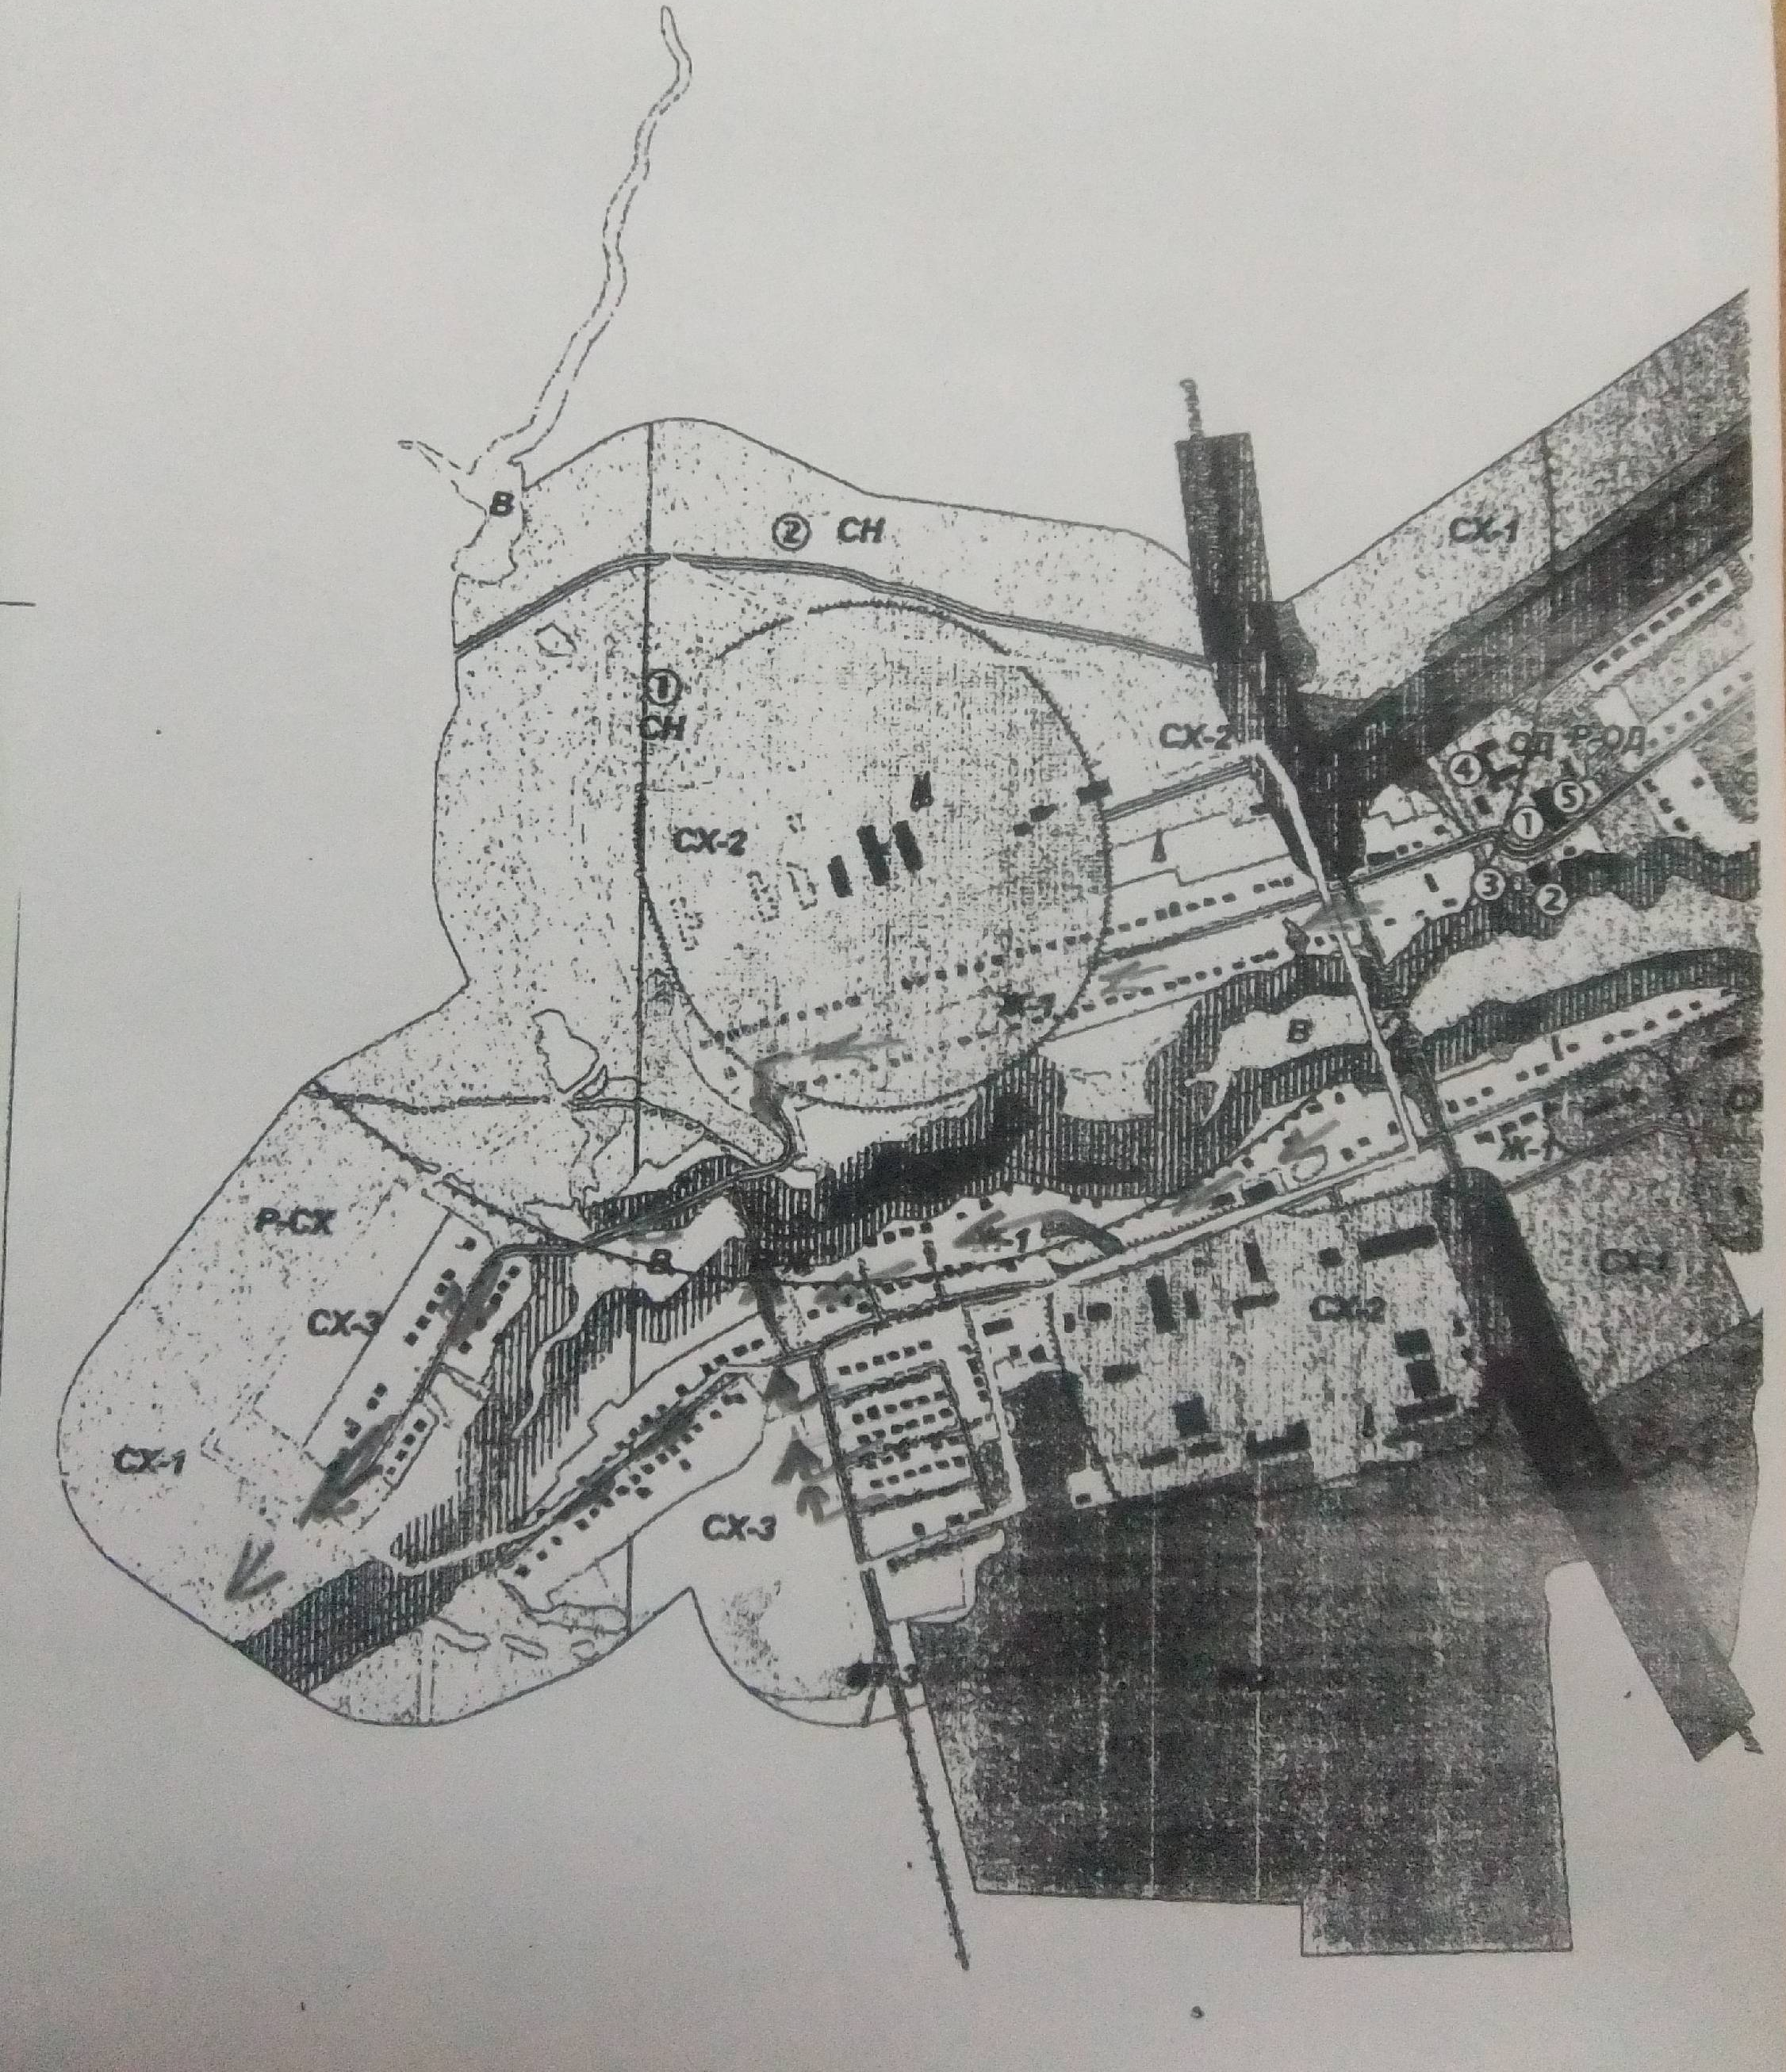

Приложение № 5
к Решению Совета депутатов Кипецкого
муниципального образования
от 31 января 2017г. № 113
Схема прогона сельскохозяйственных животных в пос. Восточный

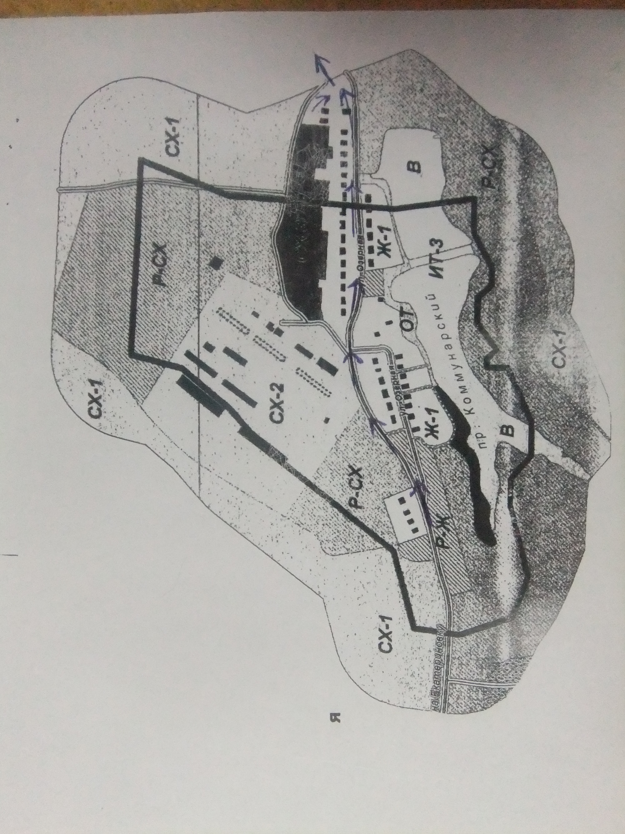

- Обнародовать настоящее решение на информационных стендах в специально отведенных местах для обнародования и разместить на сайте администрации Екатериновского муниципального района в сети “Интернет».
- Контроль за настоящим решением возложить на главу администрации Кипецкого МО Петрова Юрия Владимировича.

Глава Кипецкого
муниципального образования Т.Н. Пикун

